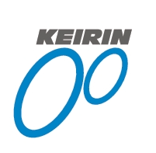競輪補助事業完了のお知らせ

この度、2025年度の競輪の補助を受けて、以下の事業を完了いたしました。
本事業の実施により、特殊浴槽及び付帯設備を更新することで、利用者にとって安心安全で快適な入浴環境の整備が可能となったほか、介護職員にとっては、介護負担の大幅な軽減を図ることができました。

記
事 業 名 2025年度福祉機器の整備
事業の内容 昇降式介護浴槽・専用昇降ｽﾄﾚｯﾁｬｰ・専用
担架の整備
補助金額 5,362,000円
実施場所 広島県広島市東区温品7丁目12番35号
完了年月日 令和８年３月１３日

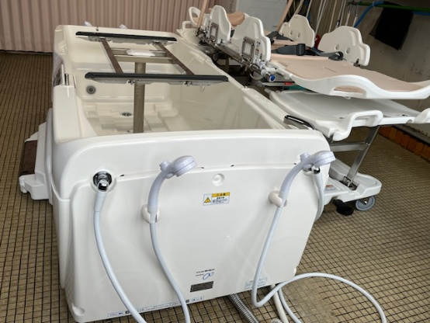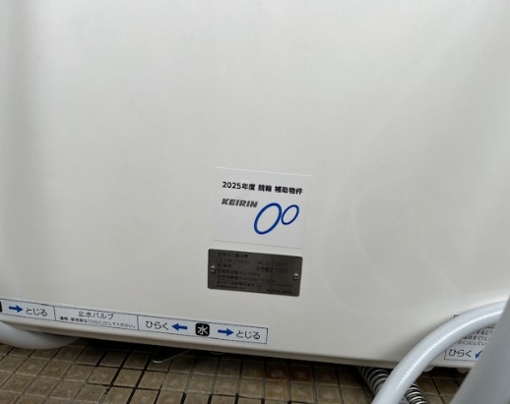
昇降式介護浴槽ジュスト 昇降式介護浴槽ジュスト
ジュスト専用昇降ストレッチャー
ジュスト専用担架
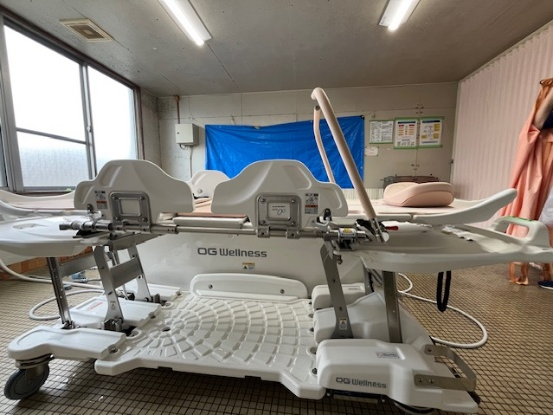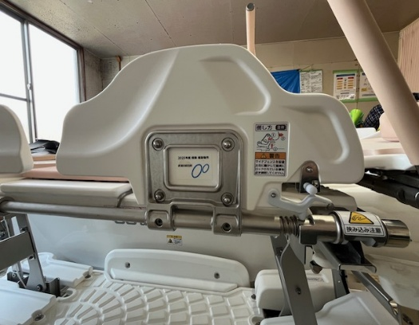
ジュスト専用昇降ストレッチャー ジュスト専用昇降ストレッチャー
ジュスト専用担架 ジュスト専用担架
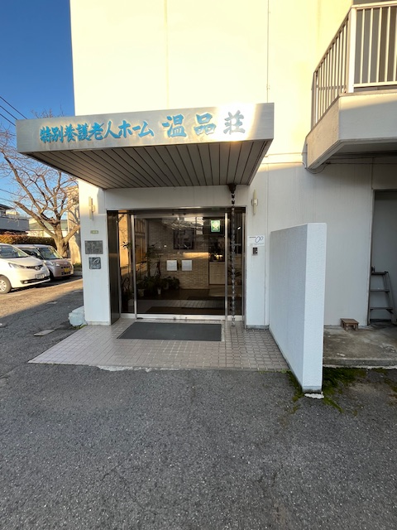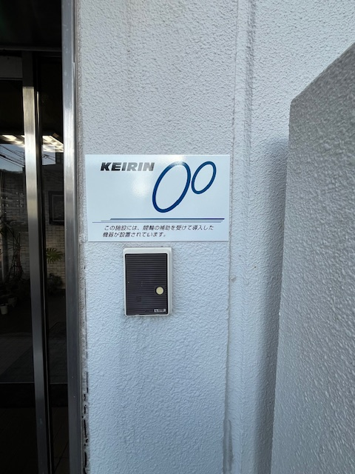
施設玄関 １ 施設玄関 ２

